|  |  |
| --- | --- |
| ICS | 67.060 |
| CCS | |  | | --- | |  |   B 23 |

团体标准

T/ZDBX XXXX—2025

地理标志产品 愚公楼菠萝质量等级

Product of geographical indication—Grading quality standards for Yugonglou Pineapple

2025 - 03 - 30发布

2025 - 04 - 30实施

湛江市农林牧渔地标产品协会  发布

1. 前言

本文件按照GB/T 1.1—2020《标准化工作导则 第1部分：标准化文件的结构和起草规则》的规定起草。

请注意本文件的某些内容可能涉及专利。本文件的发布机构不承担识别专利的责任。

本文件由湛江市农林牧渔地标产品协会提出并归口。

本文件起草单位：广东省湛江市质量技术监督标准与编码所、湛江市农林牧渔地标产品协会。

本文件主要起草人：。

地理标志产品 愚公楼菠萝质量等级

* 1. 范围

本文件界定了愚公楼菠萝质量等级的术语和定义，规定了愚公楼菠萝的质量要求，描述了相应的检验方法、检验规则、包装、标签、标志运输和贮存等内容。

本文件适用于国家知识产权局批准的地理标志保护范围内的愚公楼菠萝鲜果的质量分级与检测。

* 1. 规范性引用文件

下列文件中的内容通过文中的规范性引用而构成本文件必不可少的条款。其中，注日期的引用文件，仅该日期对应的版本适用于本文件；不注日期的引用文件，其最新版本（包括所有的修改单）适用于本文件。

GB/T 2828.1 计数抽样检验程序 第1部分：按接收质量限（AQL）检索的逐批检验抽样计划

GB/T 5009.10 植物类食品中粗纤维的测定

GB/T 5737 食品塑料周转箱

GB/T 6543 运输包装用单瓦楞纸箱和双瓦楞纸箱

GH/T 1154 鲜菠萝

NY/T 1939 热带水果包装、标识通则

NY/T 2637 水果和蔬菜可溶性固形物含量的测定 折射仪法

NY/T 2796 水果中有机酸的测定 离子色谱法

NY/T 4237-2022 菠萝等级规格

DB 4408/T 7 地理标志产品 愚公楼菠萝

* 1. 术语和定义

GH/T 1154 和 DB 4408/T 7 界定的以及下列术语和定义适用于本文件。

* + 1. 愚公楼菠萝 Yugonglou pineapple

在广东省徐闻县曲界镇等地理标志保护范围内（见附录A），按DB 4408/T 7 要求种植、采收并符合质量指标的菠萝鲜果。

* + 1. 质量等级 Grading quality standards

按外观和品质指标划分为特级、一级、二级。

* 1. 质量要求
     1. 基本要求

愚公楼菠萝应符合下列基本要求：

1. 同一品种或相似品种；
2. 果实发育完整，具有适于市场或储运要求的成熟度；
3. 果实新鲜完好，果眼眼沟较浅，具有该品种成熟时所固有的色泽和风味；
4. 洁净，无可见异物，无明显的病虫害损伤；
5. 无异常表面水分（冷藏取出形成的凝结水除外）；
6. 包括冠芽在内的外观新鲜，当有冠芽时应无死叶或干叶；
7. 带果柄时，切口横向，平直并干净；
8. 切开后果肉呈黄色至金黄色，肉脆，纤维少，果心小，香味浓郁，甜酸适度。
   * 1. 质量等级划分

愚公楼菠萝在符合基本要求的前提下，分为特级、一级和二级3个等级，各等级应符合表1的规定。

1. 质量等级

| 项目名称 | | 等级 | | |
| --- | --- | --- | --- | --- |
| 特级 | 一级 | 二级 |
| 外观 | 果形 | 圆筒形，上下匀称，无畸形 | 圆筒形，轻微畸形（≤5%） | 允许轻微畸形（≤10%） |
| 果面 | 允许有不影响产品外观、质量和储藏的缺陷，但面积不应超过果面总面积的1% | 在不影响产品外观、质量和储藏的提下，允许轻微缺陷，但面积不应超过果面总面积的3% | 允许在不影响产品外观、质最和储藏前提下，允许轻度映陷，但面积不应超过果面总面积的5% |
| 冠芽 | 带冠芽时，单冠芽，长度不低于10 cm，但不超过果长的1.5倍，冠芽与果实接合良好 | 带冠芽时，单冠芽，长度不低小10 cm，但不超过果长的2倍，冠与果实接合良好 | 带冠芽时，单冠芽或个别双芽，允许轻微弯曲，冠芽与果实接合良好 |
| 单果重（g） | 愚公楼菠萝单果重等级要求应符合NY/T 4237-2022 中规格划分的要求，详见附录B | | |
| 品质 | 果肉 | 金黄色，粗纤维≤0.8% | 淡黄色，粗纤维≤1.0% | 浅黄色，粗纤维≤1.2% |
| 香气 | 浓郁果香，无杂味 | 清甜果香，无异味 | 轻微果香，无异味 |
| 口感 | 肉脆多汁 | 肉嫩多汁 | 酸甜适口 |
| 可溶性固形物（%） | ≥12 | | |
| 有机酸（以柠檬酸计，%） | ≤0.50 | | |

* 1. 检验方法
     1. 外观检验

果形、果面和病虫害等用目测检测。

* + 1. 果实与冠芽长度

用直尺或钢卷尺测量，精确至0.1 cm。

* + 1. 单果重

使用分度值为10 g 的衡器称重。

* + 1. 感官检验

将适量样品平放于干净白色搪瓷盘内或白纸上，在无眩目光线的明亮处观察色泽、表观，嗅气味，清水漱口后取少量样品，品味道。

* + 1. 粗纤维

按照GB/T 5009.10 规定的方法测定。

* + 1. 可溶性固形物

按照NY/T2637 规定的方法测定。

* + 1. 有机酸

按照NY/T 2796 规定的方法测定。

* 1. 检验规则
     1. 组批

同一品种、同一批种植、同一种植条件、同一时间采收的愚公楼菠萝为一批次。

* + 1. 抽样

按GB/T 2828.1 规定执行。

* + 1. 容许度
       1. 质量等级允许度

按个数计，在任意批产品中，各等级允许有下列的情况：

1. 特级果允许不超过5%的产品不符合该等级的要求，但应符合一级要求；
2. 一级果允许不超过10%的产品不符合该等级的要求，但应符合二级要求；
3. 二级果允许不超过10%的产品不符合该等级的要求，但应符合基本要求。
   * + 1. 容许度计算

检验时，将不符合规定的果实检出，按公式（1）计算容许度。

$W=\frac{X1}{X2}$ ()

式中：

*W*——容许度的数值，单位为百分号（%）；

*X1*——不符合该质量等级要求果数；

*X2*——总果数。

* + 1. 判定规则

在符合基本要求的前提下，整批产品不超过某质量等级规定的容许度，则判为某质量等级产品。若超过，按低一级规定的容许度检验，直到判出质量等级为止。若产品不符合质量等级，则判为等外产品。

* + 1. 限度范围

每批受检样品，质量等级的允许误差按所检单位的平均值计算，其值不应超过规定的限度，且任何所检单位的允许误差不应超过规定值的2倍。

* 1. 包装、标签、标志、运输、贮存
     1. 包装
        1. 一致性

同一包装内的愚公楼菠萝应为同一产地、同一品种，等级应一致，特级果在色泽和成熟度上应一致。包装内的产品可视部分应具有整个包装产品的代表性。同一包装内的愚公楼菠萝质量一致性应符合表3的要求。

1. 同一包装中允许的果重差异

单果重差异（单位为千克）

| 品种 | 等级 | | |
| --- | --- | --- | --- |
| 特级 | 一级 | 二级 |
| 大果型品种 | ≤0.3 | ≤0.3 | ≤0.2 |
| 中果型品种 | ≤0.2 | ≤0.2 | ≤0.2 |
| 小果型品种 | ≤0.2 | ≤0.2 | ≤0.1 |
| 1. 大果型品种包括无刺卡因、澳大利亚卡因、无眼菠萝、珍珠菠萝、台农22号（西瓜凤梨）等。 2. 中果型品种包括巴厘菠萝、台农4号（手撕凤梨）、台农16号（甜蜜蜜凤梨）、台农17号（金钻凤梨）、台农20号（牛奶凤梨）等。 3. 小果型品种包括台农11号（香水凤梨）、Puket、Josapine、Perola等。 4. 上表未能列入的其他品种可以根据品种特性参照近似品种的有关指标。 | | | |

* + - 1. 包装方式

果实应采用平放或竖直摆放。包装容器（箱、筐等）应符合食品包装卫生要求。大小一致、清洁干燥、牢固、透气、无污染、无异味。塑料箱应符合GB/T 5737 的规定，纸箱应符合 GB/T 6543 的规定。

* + 1. 标签、标志

应标明名称、品种、净重、包装日期、生产者、产区及质量等级，同时应加贴地理标志专用标志。标识应符合NY/T 1939 的要求。

* + 1. 运输、贮存

应符合DB 4408/T 7 的要求。

2. （规范性）  
   愚公楼菠萝地理标志产品保护范围图

愚公楼菠萝地理标志产品保护范围见图A.1。

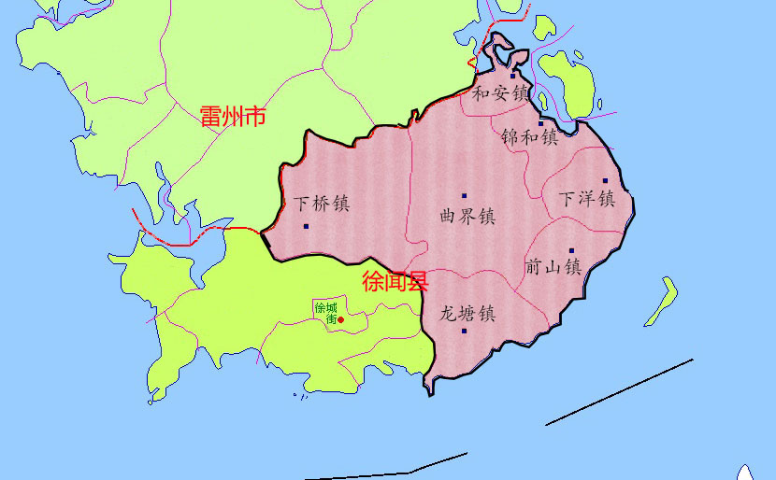

* 1. 愚公楼菠萝地理标志产品保护范围图

1. （规范性）  
   愚公楼菠萝单果重等级要求

以单果质量为指标，愚公楼菠萝分特级、一级、二级3个重量等级，等级划分应符合表2的规定。

* 1. 愚公楼菠萝单果重等级要求

单果重（单位为千克）

| 品种 | 等级 | | | | | |
| --- | --- | --- | --- | --- | --- | --- |
| 特级 | | 一级 | | 二级 | |
| 无冠芽 | 带冠芽 | 无冠芽 | 带冠芽 | 无冠芽 | 带冠芽 |
| 大果型品种 | ＞2.0 | ＞2.5 | 1.3～2.0 | 1.8～2.5 | ＜1.3 | ＜1.8 |
| 中果型品种 | ＞1.2 | ＞1.5 | 0.6～1.2 | 0.8～1.5 | ＜0.6 | ＜0.8 |
| 小果型品种 | ＞0.8 | ＞1.0 | 0.4～0.8 | 0.6～1.0 | ＜0.4 | ＜0.6 |
| 1. 大果型品种包括无刺卡因、澳大利亚卡因、无眼菠萝、珍珠菠萝、台农22号（西瓜凤梨）等。 2. 中果型品种包括巴厘菠萝、台农4号（手撕凤梨）、台农16号（甜蜜蜜凤梨）、台农17号（金钻凤梨）、台农20号（牛奶凤梨）等。 3. 小果型品种包括台农11号（香水凤梨）、Puket、Josapine、Perola等。 4. 上表未能列入的其他品种可以根据品种特性参照近似品种的有关指标。 | | | | | | |

1. （资料性）  
   质量等级判定流程图

愚公楼菠萝质量等级判定可参照以下流程。

1.初筛（外观、单果重）

2.感官检验

2.理化检测

3.安全指标复检

4.分级包装。

5.加贴标签、标志

* 1. 愚公楼菠萝质量等级判定流程图

